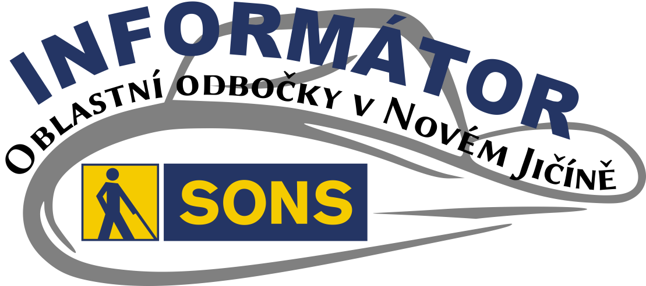INFORMÁTOR Oblastní odbočky SONS ČR, z. s. v Novém Jičíně
10/2022

Tabulka s termíny nejbližších akcí byla pro
velikost přesunuta na stránku 2.

OBSAH

02 - Úvod
02 - Co se událo
02 - Diskusní klub u kávy
03 - Mozkový jogging
03 - Setkání s historií NJ
03 - Vaříme zdravě, levně,
chutně
04 - Festival DUN
06 - Šití pro dobrou věc
08 - Podzimní tvoření
10 - Chystané aktivity
10 - Oblastní shromáždění
11 - Mozkový jogging
12 - Setkání s historií NJ
13 - Zimní tvoření
14 - Diskusní klub v prosinci
14 - Důležité informace
14 - Činnosti prezidenta
a viceprezidenta
24 - Zasedání EBU v Praze
25 - Rozšíření půjčovny
26 - Kalendáře a periodika
28 - Soc. práv. poradna 10/22
39 - Poradna SONS NJ

Termíny nejbližších akcí |  | str.
03.11.22 | Oblastní shromáždění | 10
10.11.22 | Mozkový jogging | 11
18.11.22 | Setkání s historií NJ | 12
24.11.22 | Zimní tvoření | 13
01.12.22 | Diskusní klub v prosinci | 14

Milí přátelé,
podzim se každoročně nese v duchu festivalu Dny umění nevidomých, přípravy Bílé pastelky a obvykle probíhá Oblastní shromáždění. O těchto a další aktivitách naší odbočky se dozvíte v tomto informátoru.

Co se událo

Diskusní klub u kávy
První zářijový čtvrtek patřil pravidelnému setkání u kávy v prostorách naší odbočky, kde jsme naplánovali listopadové oblastní shromáždění a seznámili jsme se s plánovanými aktivitami na poslední čtvrtinu letošního roku.

Mozkový jogging
Jako každý druhý čtvrtek proběhl v prostorách naší odbočky i v září Mozkový jogging.

Setkání s historií Novojičínska
S novým školním rokem jsme opět zahájili sérii setkávání s historií Novojičínska v Muzeu v Novém Jičíně. Sešli jsme se třetí čtvrtek v září a vyslechli přednášku o životě a díle Eduarda Veita.

Vaříme levně, zdravě, chutně - jáhly
Tentokrát jsme se seznámili s neprávem opomíjenou surovinou a jejím využitím v kuchyni. Jáhly jsou nejen zdravé, ale také chutné a snadné na přípravu. Jejich využití v kuchyni je široké jak na sladko, tak i na slané pokrmy. Společně jsme si připravili a také snědli tradiční jahelník s jablky a rozinkami.
Každá z účastnic našeho vaření si odnesla informační materiál o obsahu živin a zdraví prospěšných látek, způsobu přípravy a receptem na tradiční jahelník. A v krabičce i kousek jahelníku na ochutnání pro rodinu nebo k odpolední kávě.

Festival Dny umění nevidomých
V pátek 23 září proběhly hned dva koncerty v rámci festivalu Dny umění nevidomých na Moravě, na kterých vystoupil nevidomý zpěvák a klavírista Honza Jareš společně s vedoucí pěveckého souboru Ondráš, paní Jitkou Jakubíkovou.
První vystoupení proběhlo v domově pro seniory Duha v Novém Jičíně a druhé vystoupení pro veřejnost se uskutečnilo v modlitebně Českobratrské církve evangelické v Janáčkových sadech.
V neděli 25. září pak Honza Jareš s Jitkou Jakubíkovou vystoupili za hojné účasti veřejnosti v Kostele povýšení svatého kříže. Tradičně tento koncert probíhá souběžně s floristickou výstavou Růže pro paní hraběnku na zámku v Kuníně.

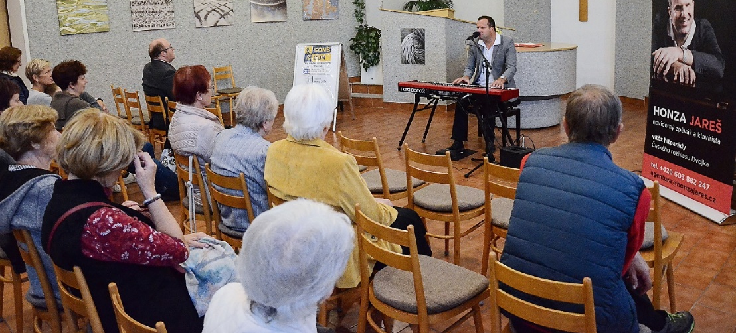
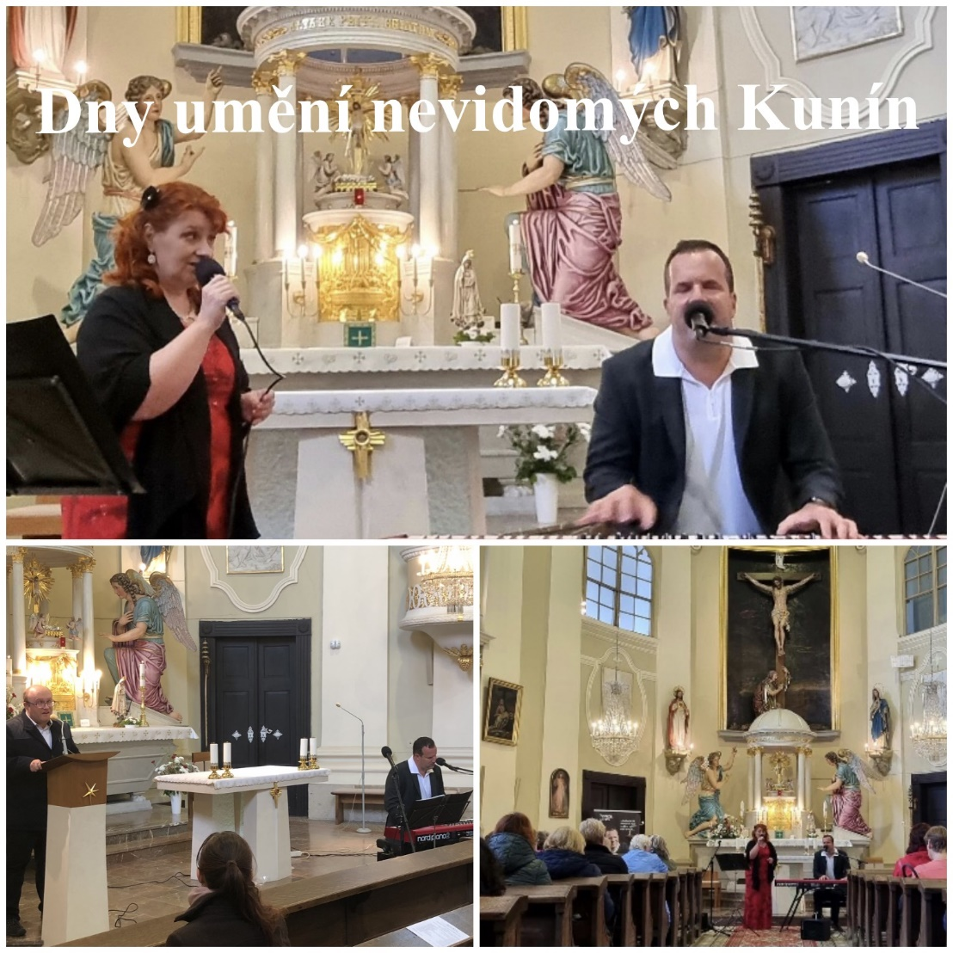

Šití pro dobrou věc
Pravidelnou aktivitou spojenou s koncertem v Kuníně a výstavou Růže pro paní hraběnku se stalo také charitativní Šití pro dobrou věc. Švadlenky z celé České i Slovenské republiky šijí a věnují nám originální výrobky. Ty jsou pak nabízeny jako dárek za finanční podporu dárcům v prostorách zámku Kunín.
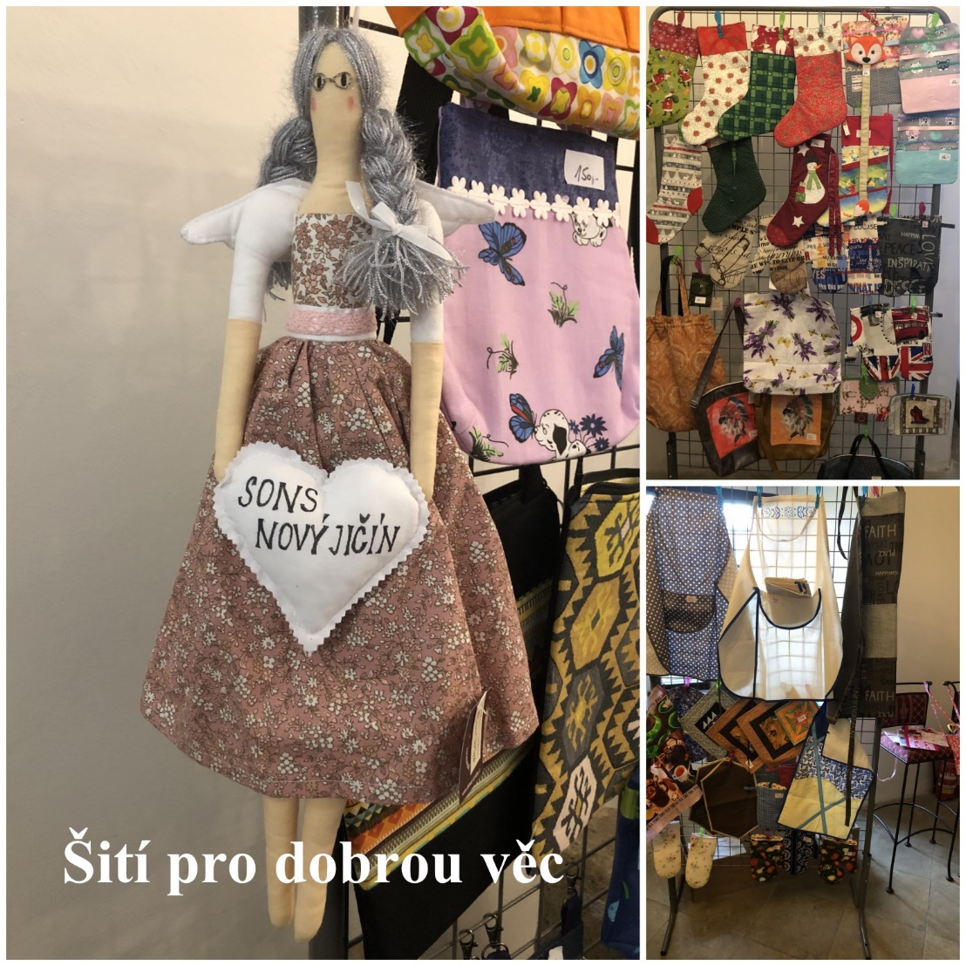

Tuto aktivitu z velké části organizuje paní Hanka Veselková a my jí, všem švadlenkám i dárcům děkujeme za podporu.

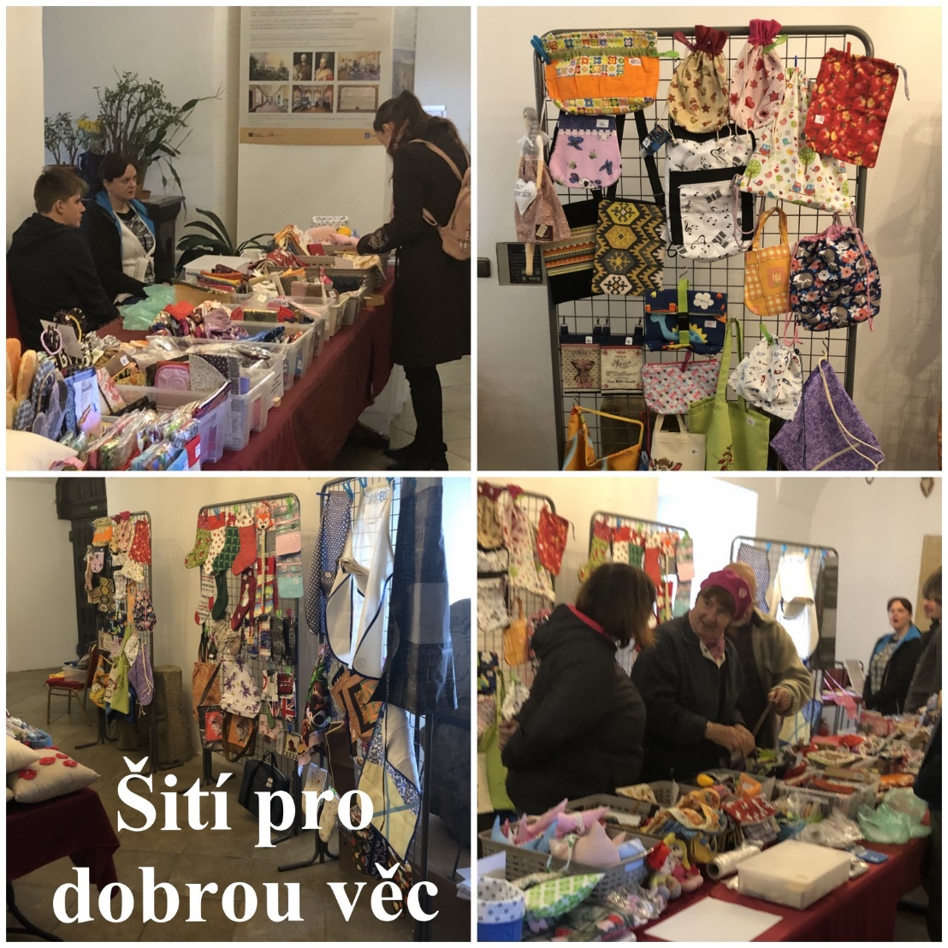

Podzimní tvoření
Tvoření nás začalo opravdu bavit a tak zkoušíme, co vše jsme s malou dopomocí i se zrakovým omezením schopní vyrobit.

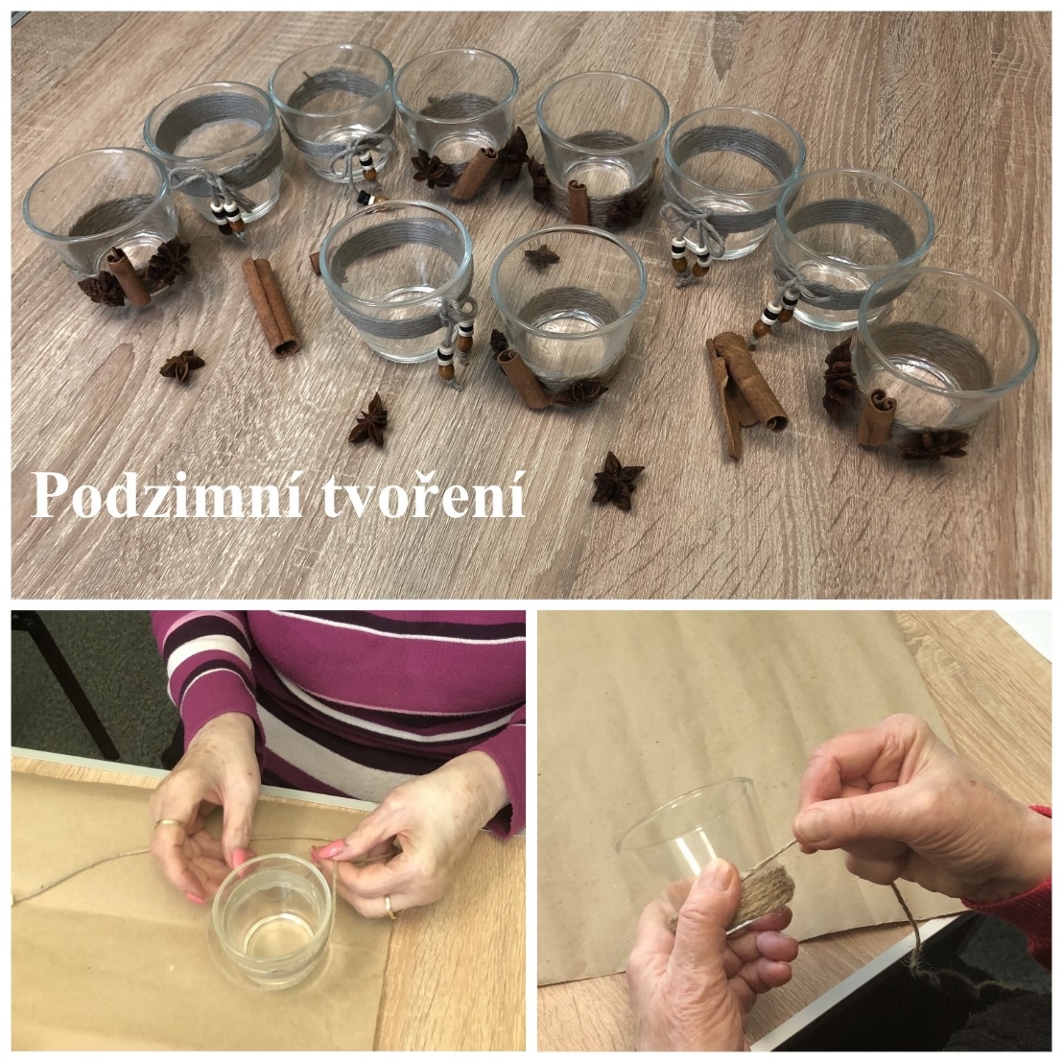

Tentokrát jsme pomocí provázku, dřevěných korálků a koření ozdobili podzimní svícny a připravili jsme si korpus na adventní věnec, který si vyrobíme na Zimním tvoření v listopadu.

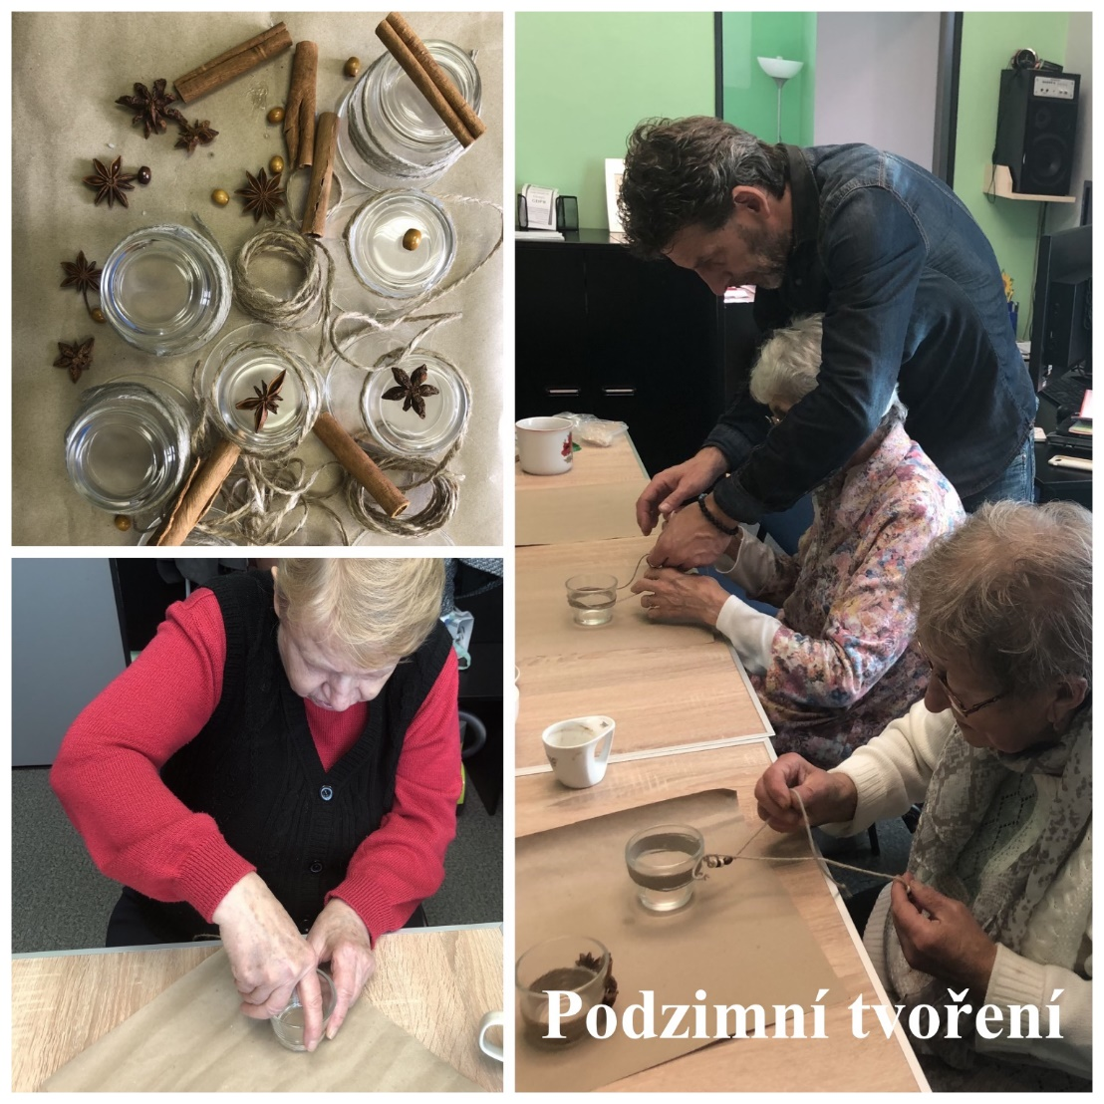

Chystané aktivity

Oblastní shromáždění
První čtvrtek v listopadu se uskuteční oblastní shromáždění. Sejdeme se v 10:00 hodin v prostorách Klubu seniorů na ulici Msgr. Šrámka.

Program:
- 10:00 - Zahájení a prezence
- 10:05 - Zpráva o činnosti a hospodaření
- 10:40 - Přednáška na téma Příspěvek na bydlení
- 12:00 - Oběd
- 13:00 - Tombola
- 14:00 - Ukončení

Prosíme všechny členy, kteří budou mít možnost, o účast na tomto shromáždění. Abychom mohli řádně uzavřít naši činnost v roce 2022, tak, jak nám ukládají stanovy SONS, je nutné dodržet určitý počet účastníků.
KDY: 3. 11. 2022 od 10:00 (čtvrtek)
KDE: Klub seniorů
Msgr. Šrámka 13 741 01 Nový Jičín
PŘIHLÁŠENÍ: do čtvrtku 27. října
- novyjicin-odbocka@sons.cz
- 775 086 748 (H. Petrová)

Mozkový jogging
Srdečně vás zveme na listopadový Mozkový jogging. Koná se pravidelně každý druhý čtvrtek v měsíci od 10:00 hodin u nás na odbočce.
Společně si procvičíme naše mozkové závity při různých cvičeních paměti, pozornosti a představivosti. Díky těmto cvičením se nejen dobře pobavíme, ale také zaktivizujeme některá naše mozková centra. Postupně se budeme také seznamovat s různými technikami, díky kterým si můžeme lépe zapamatovat vše, co potřebujeme.
Nezapomeňte na domácí úkoly, které jste dostali na minulém setkání.
Pozor, počet míst omezen. Na tuto aktivitu je nutné se přihlásit.
KDY: 10. 11. 2022 od 10:00 (čtvrtek)
KDE: Klubovna SONS
Sokolovská 9, 741 01 Nový Jičín
PŘIHLÁŠENÍ: do předchozího úterý
- novyjicin-odbocka@sons.cz
- 775 086 748 (H. Petrová)

Setkání s historií Novojičínska
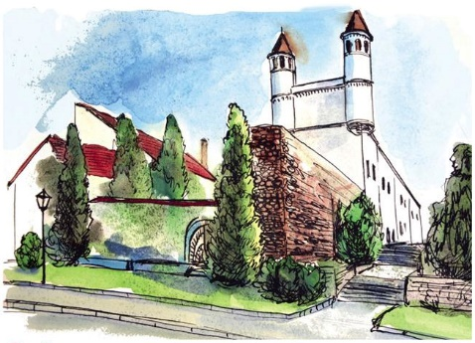
Pozor, pozor! Tentokrát nám náš pravidelný termín připadl na státní svátek a z tohoto důvodu bude listopadové setkání s historií přesunuto na pátek 18. listopadu.
Tématem našeho setkání bude Geologická paměť krajiny aneb Neživá příroda Novojičínska. Listopadové setkání bude v tomto roce poslední. V prosinci bude naše setkání kvůli programům pro školy zrušeno a navážeme opět v únoru.
KDY: 18. 11. 2022 od 10:00 (pátek)
KDE: Žerotínský zámek
28. října 51/12, 741 01 Nový Jičín
CENA: 30,- Kč (vstupné)
PŘIHLÁŠENÍ: do předchozího úterý
- novyjicin-odbocka@sons.cz
- 775 086 748 (H. Petrová)

Zimní tvoření
Srdečně vás zveme na další společné tvoření. Tentokrát si vyrobíme adventní věnec. Ti, kteří se zúčastnili Podzimního tvoření, mají již vytvořený základ pro věnec. Pokud jste na Podzimní tvoření nebyli, nevadí. Základ věnce pro vás připravíme a vy si jej společně s ostatními dozdobíte.
Z důvodu zajištění dostatečného množství materiálu je nutné se tentokrát přihlásit již do pátku 18. listopadu.
KDY: 24. 11. 2022 od 10:00 (čtvrtek)
KDE: Klubovna SONS
Sokolovská 9, 741 01 Nový Jičín
CENA: 60,- Kč - pro členy SONS ČR, z. s.
73,- Kč - pro ostatní (+21% DPH)
PŘIHLÁŠENÍ: do pátku 18. listopadu
- novyjicin-odbocka@sons.cz
- 775 086 748 (H. Petrová)

Diskusní klub u kávy
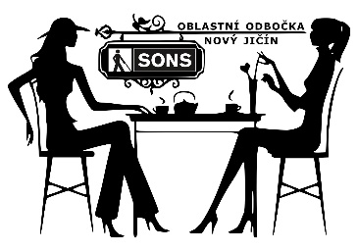
První čtvrtek v prosinci se opět sejdeme u nás na odbočce na Diskusním klubu u kávy. Nezapomeňte se přihlásit. Těšíme se na vás.
KDY: 1. 12. 2022 od 13:00 (čtvrtek)
KDE: Klubovna SONS
Sokolovská 9, 741 01 Nový Jičín
PŘIHLÁŠENÍ: do předchozího úterý
- novyjicin-odbocka@sons.cz
- 775 086 748 (H. Petrová)

Důležité informace

Činnosti prezidenta a viceprezidenta
Hned na začátku informací o činnosti prezidenta a viceprezidenta SONS v srpnu 2022 musím prozradit to, co by pravidelným a pozorným čtenářům jistě neušlo, tedy že se dopouštíme určité výjimky v autorství těchto informací; srpnové dění měl dle nastoleného pravidla střídání připravit viceprezident Honza Šnyrych, ale množství jeho jiných pracovních povinností nás přimělo k tomu, abych prázdninový dvojblok dotáhl v prezidentském gardu; však já si to někdy vyberu.

Sbírkové psí kasičky na České poště II.
V úvodu červencového článku jsem popisoval jednání s Českou poštou, zda v jejích provozovnách budeme moci ponechat naše sbírkové psí kasičky. Během srpna jednání pokračovala, ačkoliv jen po e-mailech, ale jsem rád, že máme v ruce zatím sice ne zcela závazné, protože jen mailem pracovnicí Generálního ředitelství zaslané vyjádření, že i přes z některých regionů přicházející špatné signály vše nasvědčuje tomu, že dojde ke znovu potvrzení smlouvy o pokračování vzájemné spolupráce.

Dovolená
Ano, i toto je „činnost“, které jsme se s viceprezidentem v srpnu věnovali, pěkně jsme si to rozdělili. Já jsem se nejdříve aktivně turisticky pohyboval v Novohradských horách, a poté o něco pasivněji relaxoval v Posázaví v prvních dvou srpnových týdnech, Honza mě vystřídal ve třetím a čtvrtém týdnu a snad mohu prozradit, že se také nepustil nikam za hranice naší vlasti, nicméně alespoň (na rozdíl ode mě) navštívil moravské končiny, konkrétně Jeseníky.

Předsednictvo NRZP
Jednou z prvních pracovních povinností, která mě po návratu z dovolené čekala, byla účast na setkání předsednictva Národní rady osob se zdravotním postižením. Probírána byla různá témata, já bych však rád upozornil na to, které nás pravděpodobně bude provázet po delší dobu; jde o zdravotnické prostředky. Ze zdravotního pojištění je nám přispíváno na optické pomůcky, bílé a červenobílé hole, teploměry a indikátory světla. Jenže limity příspěvků od pojišťoven se ročně zvyšují cca o 3 %, což při současném a předpokládaném budoucím tempu inflace rozhodně nemůže stačit. Z občasných kontaktů s jediným výrobcem bílých i červenobílých holí v České republice, Ing. Milošem Svárovským vím, že již po několik let udržuje ceny na, dokonce v posledních letech i pod hranicí rentability a dodávky pro český trh dotuje prodeji do zahraničí. Pokud ministerstvo zdravotnictví nezareaguje pro příští rok daleko podstatnějším nárůstem úhrad, bude to znamenat, že si budeme muset na tyto zdravotnické prostředky buď podstatně výrazněji přispívat z vlastní kapsy, nebo že v horším případě se stane dodávání na český trh pro výrobce zdravotnických prostředků naprosto neudržitelné a ty z našeho trhu zmizí.

To by pro nás např. v případě bílých a červenobílých holí bylo katastrofální; proto se v rámci NRZP, ve spolupráci např. s Pacientskou radou budeme snažit vyvíjet tlak na Ministerstvo zdravotnictví, aby na současnou situaci adekvátně reagovalo.

Valašská olympiáda
O této akci již po několik let slýchám a čtu v našich periodicích. Vloni jsem již byl rozhodnut se jí zúčastnit, ale nakonec se to opravdu podařilo až letos. A rovnou mohu napsat, že jsem byl nadšen. Kdo by nevěděl, oč jde, pak vězte, že ve Lhotce nad Bečvou, kousek od Valašského meziříčí na místním fotbalovém hřišti oblastní odbočka Vsetín ve spolupráci a s podporou mnoha místních i přespolních pořádá společensko-kulturně-sportovní akci, při níž se sejdou desítky nevidomých, slabozrakých a vidících účastníků, aby si zkusili netradiční disciplíny, vyslechli živou hudbu několika zrakově postižených interpretů, pojedli a popili valašské dobroty a popovídali si. Ty, kdo jsou zvědaví, co se za mým pokusem v jedné větě popsat náplň Valašské olympiády opravdu skrývá, odkážu na články v Zoře či Naší šanci na toto téma, popř. na video, které mohou spustit ze stránky regionální TVS.
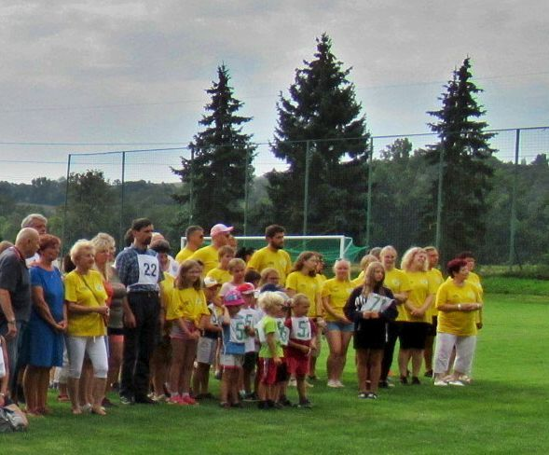
Hlavní organizátorkou této akce je Lída Pavelková, její manžel a mnozí další pracovníci vsetínské odbočky, jimž patří velký dík. 10 disciplín, jež bylo všechny třeba absolvovat poslepu, velmi plasticky prezentovaly mnoho ze života lidí s těžkým zrakovým postižením. Osobně jsem velmi ocenil jako skvělý způsob nenásilné prezentace úskalí života lidí se závažným zrakovým postižením, když si všechny disciplíny se zájmem vyzkoušeli i účastníci příměstského tábora, děti předškolního či mladšího školního věku.

Elektrokoloběžky a elektrokola,
setkání s jejich provozovateli
Jak jsme na začátku jara bohužel správně předpokládali, počet zejména koloběžek, na které narážíme na možných i nemožných místech, již dávno nejen v pražských ulicích, v průběhu roku výrazně stoupá. Bod požadující vyjádření příslušných ministerstev, který měl být projednán na zasedání Vládního výboru pro osoby se zdravotním postižením již v červnu, byl kvůli neusnášeníschopnosti přesunut až na říjen. V srpnu jsme se setkali s největšími provozovateli sdílených koloběžek Lime a Bolt a otevřeně jsme s nimi aktuální neutěšenou situaci probrali. Sdělili jsme jim, že současný stav je pro nás rozhodně špatný a požádali, zda by nebyli ochotni do doby, než budou dána nějaká jednoznačnější pravidla ze strany státu či obcí, se s námi podílet na kampani směrem ke svým uživatelům, ale i široké veřejnosti, jak mají být koloběžky správně odkládány. Obě společnosti přisvědčily, že je i v jejich zájmu, aby byla přijata opatření, která by přiměla uživatele koloběžky odkládat na vhodných místech, popř. povzbudila i širší veřejnost špatně zaparkované koloběžky uklízet. Zároveň dokonce přislíbily ochotu postupovat v této věci jednotně; uvidíme, zda se posuneme od slibů k realizaci.

Konference o vzdělávání nevidomých
a slabozrakých žáků
Ve dnech 24. až 26. srpna proběhla v prostorách Základní školy pro žáky s poruchami zraku na Náměstí Míru konference, pro niž se velmi rychle vžil název odpovídající adrese jí věnovaných webových stránek, tedy SlaneCzech. Konference se zabývala vzděláváním slabozrakých a nevidomých žáků na základních a středních školách. Obsahovala velké množství témat, bez nadsázky lze říci, že na konferenci vystoupila či byla přítomna značná část předních českých tyflopedů a dalších lidí, kteří se vzděláváním i výchovou českých zrakově postižených žáků a studentů zabývají. Vystoupili zástupci MŠMT, SPC, ředitelé či učitelé speciálních i běžných škol, převodci učebnic, propagátoři Braillova písma, organizátoři volnočasových aktivit či táborů, příspěvky se týkaly možností získávání přístupné literatury, pomůcek, speciálních softwarů, hmatových knih, sportovního vyžití, přístupné výuky cizích jazyků a mnoha dalšího. Osobně jsem se zúčastnil převážné části programu a musím přiznat, že přes mé počáteční lehké pochybnosti, zda lze takto nabitý program rozumně realizovat, jsem z konference odešel přesvědčen, že je-li po organizační stránce vše dobře připraveno, je-li pořádající tým vstřícný, profesionálně vystupující, pak to skutečně lze. Tato konference toho byla naprosto zářným dokladem, proto nezbývá než vzdát hold celému organizačnímu týmu, pod vedením Terezie Kochové a Martiny Malotové, tedy zakladatelky a hlavní představitelky Asociace rodičů a přátel dětí nevidomých a slabozrakých a ředitelky ZŠ pro děti s vadami zraku. Program konference a pravděpodobně v budoucnu i přislíbený sborník příspěvků, na který se osobně velmi těším, naleznete na již zmíněném Slanečku.

SONS Havířov - Orlová
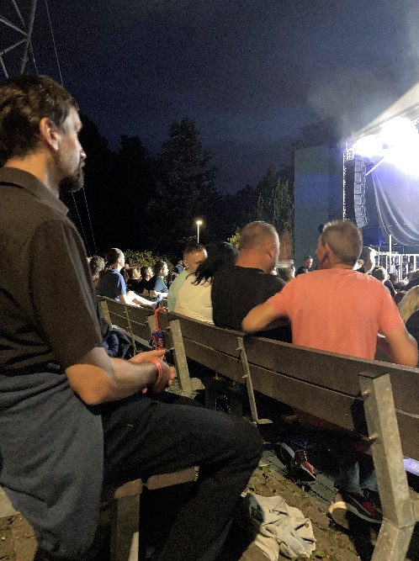
Na páteční uzavření popisované konference časově navázal sobotní výlet do Orlové. Tamní oblastní odbočka, která sídlí v Orlové, ale zajišťuje činnost i v Havířově, mně pozvala na hudební festival s názvem RockTherapy. Fakt, že nepatřím k fanouškům rockové hudby, nemám v úmyslu před Vámi skrývat, ostatně jsem jej neskrýval ani před organizátory a festivalovým publikem, jimž jsem však při kraťoučkém vystoupení na stage. A, jak je na stránkách festivalu označeno pódium, měl možnost upřímně poděkovat, že tímto festivalem finančně podpořili naši oblastní odbočku. Odbočce bylo věnováno 100 Kč z každé zakoupené vstupenky, navíc během odpoledne a večera byla dražena pro tuto příležitost speciálně vyrobená dřevěná židle, jejíž opěradlo mělo tvar elektrické kytary. Finanční výtěžek se během večera vyšplhal na úctyhodných 60 tisíc Kč, o kterých už dnes tamní pracovnice paní Kožinová i paní Hrudnaková z velké části vědí, na jaké pomůcky a vybavení pro členy odbočky je potřebují nejvíce. Oběma pracovnicím takto děkuji nejen za milé přijetí, ale hlavně za výborný příklad úspěšného zajišťování nezbytné finanční podpory pro práci odbočky SONS.

Rada KDVP
V poslední den prázdnin, tedy 31. srpna se sešla rada Klubu držitelů vodicích psů. Na její setkání bylo pozváno – a také se zúčastnilo - celé vedení SONS, tedy paní ředitelka Veronika Pokorná, viceprezident Jan Šnyrych i já. Přizváni však byli i další aktéři, vedoucí Střediska výcviku vodicích psů Lenka Kreidlová a s propagací a se získáváním finančních zdrojů pomáhající Dagmar Filgasová.
Musím říct, že mám velkou radost, že se KDVP poté, co se do jeho práce opět naplno zapojili manželé Krajíčkovi a obsazení klubové rady posílili Kamila Koncová, Petra Šulcová a Roman Holík, viditelně daří. O tom svědčí navýšení a omlazení členské základny, na jaře úspěšně proběhnuvší nultý ročník Týdne vodicích psů, v součinnosti se Zorou úspěšně provedená reedice osvětové knížky pro děti „Nabu, Nelsí a škola pro superpsy“, na WhatsAppu živě diskutující skupina, získávání vlastních financí prostřednictvím umístěných sbírkových kasiček atd.
Klubová rada prodiskutovala s vedoucí SVVP Lenkou Kreidlovou i užší spolupráci, jejímž nejbližším hmatatelným dokladem by mohla být nabídka prostor pro pořádání semináře v Dornově metodě, jakož i spolupráce při plánování setkání držitelů vodicích psů, které proběhne ve Středisku v listopadu.

E-shop Tyflopomůcek a web SONS
Jak tak nahlížím do kalendáře našeho viceprezidenta, kromě nekončícího úsilí o dolaďování e-shopu Tyflopomůcek, se také velmi intenzivně věnoval přípravám nového webu SONS. Nejen že již máme vybraný subjekt, který nám s přípravou pomáhá, víme také, že web poběží pod systémem WordPress a nyní se začíná pracovat na tzv. drátěných modelech; pokud jste na tom jako já a nevíte úplně přesně, oč jde, pak Vás s důvěrou odkazuji na další pokračování informací o naší činnosti, v nichž nejen tento pojem Jan Šnyrych určitě vysvětlí.
O srpnovém dění informuje
Luboš Zajíc – prezident SONS

Zasedání komise EBU v Praze
SONS o prvním říjnovém víkendu v Praze hostila zasedání Komise Evropské unie nevidomých pro styk s EU. (European Blind Union - Evropská unie nevidomých)
V programu jednání bylo mnoho důležitých témat, která řeší zrakově postižení v celé EU, jako je přístupnost platebních terminálů či domácích spotřebičů, posílení státní podpory tvorby audiopopisu u filmů nebo třeba přístupnost nově připravovaných Euro bankovek.
Jednání se přímo v Praze zúčastnili čelní představitelé organizací nevidomých a slabozrakých 15 evropských zemí a online další členové EBU. Naši problematiku přišla podpořit též místopředsedkyně Poslanecké sněmovny Ing. Věra Kovářová.
Šváb Radek - 03.10.2022

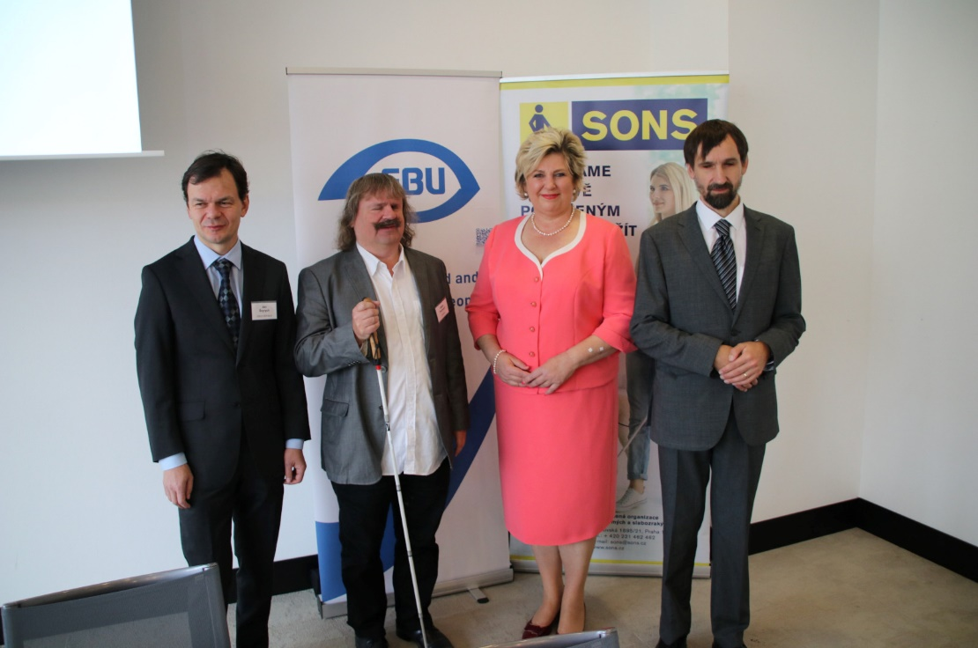

Nové pomůcky k předvedení a zapůjčení
Podařilo se nám rozšířit půjčovnu kompenzačních pomůcek pro zrakově postižené o nové pomůcky, které Vám rádi předvedeme, vyzkoušíme nebo Vám je zapůjčíme domů.
- stolní kamerová lupa s hlasovým výstupem pro čtení knih a časopisů
- kapesní kamerová lupa Compakt 7 HD
- čtecí zařízení pro nevidomé Clear Reader
- telefon pro zrakově postižené s hlasovým výstupem BlindShell Clasic 2
- hodinky česky mluvící náramkové digitální
- hodinky česky mluvící náramkové kombinované kovové
- hodinky česky mluvící přívěsek ZEITH GEIST
- zvukový Indikátor hladiny s vibrací
- váha kuchyňská česky mluvící Vivienne
- teploměr lékařský ušní - mluvící česky
- multifunkční pomůcka a teploměr česky mluvící Muluk 2
- měřič krevního tlaku česky mluvící
- pánská peněženka s přihrádkami pro rozdělení jednotlivých mincí a bankovek.
- dámská peněženka s přihrádkami pro rozdělení jednotlivých mincí a bankovek.
- mincovka na české mince
- pásmo svinovací česky mluvící s funkcí vodováhy a úhloměru
- kalkulačka česky mluvící Double Checkt Maxi
- PenFriend – čtečka hlasových etiket
- Colorino – rozlišovač barev česky mluvící

U stolní kamerové lupy (těžká a objemná pomůcka), při zapůjčení doporučujeme, zajistit si převoz. Ostatní pomůcky nové i stávající Vám rádi předvedeme a zapůjčíme po předchozí domluvě, i v prostředí domácnosti.
Nákup nových pomůcek byl realizován v rámci projektu Podpora sociální služby pro zrakově postižené, reg. č. projektu: CZ.06.6.127/0.0/0.0/21_124/0016564.
Tento projekt je spolufinancován Evropskou unií - Evropským fondem pro regionální rozvoj Integrovaného regionálního operačního programu v rámci reakce Unie na pandemii COVID-19.

Kalendáře KTN a periodika od Zory
Kalendáře pro rok 2023 objednávejte telefonicky nebo emailem kalendáře. Budeme je distribuovat v lednu prostřednictvím České pošty jako slepeckou zásilku.

Cena kalendáře je 60,- Kč.
OBJEDNÁNÍ:
- novyjicin-odbocka@sons.cz
- 776 488 164 (M. Hyvnar)
Rovněž Vám na odbočce rádi pomůžeme s objednáním periodik redakce Zory (Zora, Ema, Obzor, Naše šance a další nejen v tištěných podobách). Více o nabídce: www.sons.cz/zora Díky včasnému výběru si zajistíte, aby do vašich schránek či počítačů dál pravidelně přicházeli vaši věrní papíroví nebo digitální či zvukoví společníci.

SOCIÁLNĚ PRÁVNÍ PORADNA
10/2022
V tomto dílu informujeme:
- o tzv. slepecké zásilce,
- dále o situaci, kdy zaměstnanec nemůže dále konat dosavadní práci ze zdravotních důvodů,
- zmíníme se o rozdílném postavení nájemce a podnájemce bytu při automatickém obnovení smluv na dobu určitou,
- a nakonec krátce nahlédneme do starověku.

Slepecká zásilka
je služba v nabídce České pošty, někteří z Vás se na nás obrací s dotazy, co vše lze prostřednictvím slepecké zásilky odesílat, proto jsme se rozhodli poskytnout Vám o této službě stručný přehled.
Jedná se o službu, která je určena k přepravě písemností pořízených v Braillově písmu nebo zvukových záznamů pro osobní potřebu člověka s těžkým zrakovým postižením. Rovněž musí být splněna podmínka, že odesílatelem nebo adresátem zásilky je člověk s těžkým zrakovým postižením nebo zařízení pro lidi s těžkým zrakovým postižením.
Co vše je tedy možné zasílat prostřednictvím slepecké zásilky?
Jednak písemnosti pořízené v Braillově písmu, dále také zvláštní papíry pro potřebu lidí s těžkým zrakovým postižením, jestliže je odesílatel zařízení pro lidi s těžkým zrakovým postižením (například tedy situace, kdy Vám zasíláme ze Sociálně právní poradny SONS text odvolání či vyplněnou žádost o některou z dávek pro osoby se zdravotním postižením.) A jak už bylo uvedeno výše, prostřednictvím slepecké zásilky lze posílat zvukové záznamy pro osobní potřebu lidí s těžkým zrakovým postižením (tohoto je hojně využíváno v případě zasílání zvukových nosičů z Knihovny pro nevidomé a slabozraké K. E. Macana). V neposlední řadě mohou být prostřednictvím slepecké zásilky odesílány jiné věci upravené pro potřebu lidí s těžkým zrakovým postižením (například tedy různé speciální pomůcky).
Zásilka nesmí být těžší než 7 kg, její minimální rozměry musí být alespoň 9 x 14 cm, maximální délka jedné strany nesmí přesáhnout 60 cm a součet všech tří rozměrů nesmí přesáhnout 90 cm.
Odeslání zásilky je osvobozeno od veškerých poplatků.
Podání slepecké zásilky lze uskutečnit na kterékoliv pobočce České pošty nebo u pověřených pracovníků pošt. Zásilku je vhodné v pravém horním rohu opatřit nálepkou nebo poznámkou „Slepecká zásilka“, samolepku s tímto textem obdržíte zdarma na každé pobočce České pošty. V levé části zásilky musí být uvedena adresa odesílatele. Zásilka by měla být zabalena tak, aby z ní bylo poznat, co je zasíláno – např. Braillovo písmo se pozná hmatem, zvukové záznamy jsou zasílány ve speciálních textilních vacích na suchý zip.
Závěrem je důležité upozornit na skutečnost, že Česká pošta neodpovídá za škodu vzniklou ztrátou, poškozením nebo úbytkem obsahu obyčejné slepecké zásilky.
Výše uvedené věci lze za splnění výše uvedených podmínek rovněž zdarma zaslat prostřednictvím doporučené slepecké zásilky. Výhodou tohoto způsobu doručování je, že lze odeslanou zásilku sledovat na webových stránkách pošty nebo prostřednictvím aplikace, předání zásilky probíhá proti potvrzení převzetí (poštovnímu doručovateli adresát při převzetí podepíše dodejku). Pošta rovněž odpovídá za případnou ztrátu, poškození nebo úbytek.
Služby doporučené slepecké zásilky lze využít například v případě, kdy je odesíláno něco pro potřeby člověka s těžkým zrakovým postižením nebo organizaci zastupující lidi s těžkým zrakovým postižením na dobírku.
Podání doporučené slepecké zásilky probíhá stejně jako u běžné slepecké zásilky, navíc je však potřeba, aby odesílatel předal podací data on-line prostřednictvím aplikací Poslat zásilku, Podání Online, či přes API rozhraní, případně vyplnil podle předtisku v elektronické či papírové podobě: podací lístek nebo podací arch
Veškeré další informace k doporučené slepecké zásilce se můžete dočíst na webových stránkách: https://www.ceskaposta.cz/sluzby/psani/cr/doporucena-slepecka-zasilka

Zaměstnavatel versus zaměstnanec

výpověď pro ztrátu zdravotní způsobilosti

V této části popíšu aktuální případ tazatele, který je zaměstnancem v běžném pracovním poměru na dobu neurčitou. Podle nedávného lékařského posudku o zdravotní způsobilosti „pozbyl dlouhodobě zdravotní způsobilost“ konat sjednanou práci. Zaměstnavatel mu obratem doručil výpověď z pracovního poměru podle § 52 písm. e) zákoníku práce (ZP), který je dán, „pozbyl-li zaměstnanec vzhledem ke svému zdravotnímu stavu podle lékařského posudku vydaného poskytovatelem pracovně-lékařských služeb nebo rozhodnutí příslušného správního orgánu, který lékařský posudek přezkoumává, dlouhodobě zdravotní způsobilost“. Dále mu zaměstnavatel z pochopitelných důvodů přestal přidělovat dosavadní práci, ale na jinou práci ho nepřevedl, ačkoliv mu to ukládá § 41 odst. 1 písm. a) ZP. Kromě toho zaměstnavatel zaměstnanci sdělil, že se nejedná o tzv. jinou překážku v práci na straně zaměstnavatele podle § 208 ZP a nenáleží mu tak náhrada mzdy. Své stanovisko zaměstnavatel odůvodnil ustálenou rozhodovací praxí Nejvyššího soudu.
Správnost postupu zaměstnavatele bylo třeba ověřit a je pravda, že například poslední rozhodnutí 21 Cdo 1645/2020 z roku 2020 a 21 Cdo 1334/2021 z roku 2022 ho opakovaně potvrzují. Zásadní argument Nejvyššího soudu je, že pro vznik nároku na náhradu mzdy při překážce na straně zaměstnavatele, spočívající v nepřidělování sjednané práce, musí být zaměstnanec schopen a připraven práci konat. Doslova soud v posledním rozhodnutí uvádí:
„Soudní praxe dlouhodobě zastává názor, že o překážku v práci ve smyslu ustanovení § 208 zák. práce jde tehdy, neplní-li nebo nemůže-li zaměstnavatel plnit povinnost vyplývající pro něj z pracovního poměru přidělovat zaměstnanci práci podle pracovní smlouvy [§ 38 odst. 1 písm. a) zák. práce], a to za předpokladu, že zaměstnanec je schopen a připraven tuto práci konat; o překážku v práci jde bez ohledu na to, zda nemožnost přidělovat práci byla způsobena objektivní skutečností, popřípadě náhodou, která se zaměstnavateli přihodila, nebo zda ji zaměstnavatel sám svým jednáním způsobil (případné zavinění zaměstnavatele zde rovněž nemá význam). Náhrada mzdy (platu) podle ustanovení § 208 zák. práce má tedy charakter ekvivalentu mzdy (platu), kterou si zaměstnanec nemohl vydělat v důsledku toho, že mu zaměstnavatel v rozporu s ustanovením § 38 odst. 1 písm. a) zák. práce neumožnil konat práci, k níž se zavázal podle pracovní smlouvy; zákon tímto způsobem sleduje, aby zaměstnanci byla reparována újma, kterou utrpěl následkem protiprávního postupu zaměstnavatele. Ke ztrátě na výdělku následkem nesplnění povinnosti zaměstnavatele přidělovat zaměstnanci práci podle pracovní smlouvy ovšem může u zaměstnance dojít jen tehdy, je-li sám připraven, ochoten a schopen konat práci podle pracovní smlouvy. Nemůže-li zaměstnanec konat práci podle pracovní smlouvy, nemá nárok ani na náhradu mzdy (platu) podle ustanovení § 208 zák. práce. Příčina toho, proč zaměstnanec nemůže v rozhodném období konat práci pro zaměstnavatele, totiž nespočívá v tom, že by zaměstnavatel v rozporu s ustanovením § 38 odst. 1 písm. a) zák. práce nepřiděloval (nemohl přidělovat) zaměstnanci práci podle pracovní smlouvy.“
Za současného stavu judikatury a vzhledem k tomu, že zákoník práci tuto situaci výslovně neřeší jinak, je tedy skutečně třeba vycházet z toho, že se u nezpůsobilosti vykonávat sjednanou práci ze zdravotních důvodů nejedná o překážku v práci na straně zaměstnavatele. Nezpůsobilost vykonávat sjednanou práci ze zdravotních důvodů ani není vypočtena v okruhu překážek v práci na straně zaměstnance v ustanoveních § 191 a § 199 odst. 1, 2 ZP a na něj navazujícím nařízení vlády 590/2006 Sb. Odstupné podle § 67 odst. 2 ZP zaměstnanci také nenáleží, protože nejde o nezpůsobilost konat práci v důsledku pracovního úrazu nebo nemoci z povolání.
Tato situace má řešení. Zaměstnavatel zaměstnanci neumožnil výkon jiné pro něho vhodné práce. Zaměstnanec sice dostal od zaměstnavatele výpověď, ale jeho pracovní poměr skončí až uplynutím dvouměsíční výpovědní doby, běžící od měsíce následujícího po doručení výpovědi. Zaměstnanec tak může pracovní poměr skončit okamžitě podle § 56 odst. 1 písm. a) ZP:
„Zaměstnanec může pracovní poměr okamžitě zrušit, jestliže podle lékařského posudku vydaného poskytovatelem pracovně-lékařských služeb nebo rozhodnutí příslušného správního orgánu, který lékařský posudek přezkoumává, nemůže dále konat práci bez vážného ohrožení svého zdraví a zaměstnavatel mu neumožnil v době 15 dnů ode dne předložení tohoto posudku výkon jiné pro něho vhodné práce.“
V tom případě podle § 56 odst. 2 ZP zaměstnanci přísluší od zaměstnavatele náhrada mzdy nebo platu ve výši průměrného výdělku za dobu rovnající se výpovědní době.
Pokud je jako v této věci v posudku uvedeno „pozbyl dlouhodobě zdravotní způsobilost“ a nikoliv výslovně, že zaměstnanec „nemůže dále konat práci bez vážného ohrožení svého zdraví“, neznamená to, že je pro tento účel nepoužitelný. I když to vypadá jako zbytečné slovíčkaření, i touto problematikou se už zabýval Nejvyšší soud v rozhodnutí 21 Cdo 4142/2011 z roku 2012. Podle něj je sice způsobilým podkladem pro platné rozvázání pracovního poměru okamžitým zrušením podle ustanovení § 56 odst. 1 písm. a) ZP pouze takový lékařský posudek, který stanoví, že zaměstnanec „nemůže dále konat práci bez vážného ohrožení svého zdraví“, postupoval-li však lékař podle vzoru lékařského posudku upraveného podzákonným předpisem, který v rozporu se zákonem s takovým posudkovým závěrem nepočítá, nemůže být tento nedostatek na újmu práv zaměstnance, a tuto obsahovou vadu posudku je třeba odstranit výkladem.
Oním podzákonným předpisem je vyhláška č. 385/2006 Sb., o zdravotnické dokumentaci, podle níž z posudkového závěru lékařského posudku vydaného za účelem posouzení zdravotní způsobilosti musí být zřejmé, zda posuzovaná osoba:
- je zdravotně způsobilá,
- je zdravotně způsobilá s podmínkou; zdravotní způsobilostí s podmínkou se rozumí například použití nezbytného zdravotnického prostředku posuzovanou osobou nebo jiné omezení posuzované osoby kompenzující její zdravotní omezení; v posudku se vždy tato podmínka vymezí,
- je zdravotně nezpůsobilá, nebo
- pozbyla dlouhodobě zdravotní způsobilost.

Vyhláška a pracovně-lékařská legislativa vůbec tedy pojem zákoníku práce „nemůže dále konat práci bez vážného ohrožení svého zdraví“ nezná a je-li formulář zdravotnického zařízení v souladu s požadavky vyhlášky, podle zmíněného rozhodnutí soudu není v posudku nutný. „Výklad“ se použije samozřejmě jen ve sporných případech. Pokud zaměstnavatel žádost o náhradu mzdy nerozporuje, žádný výklad není potřeba.

Automatické obnovení užívání bytu
Obecně pro nájem jakékoliv věci platí § 2230 občanského zákoníku, podle kterého užívá-li nájemce věc i po uplynutí nájemní doby a pronajímatel ho do jednoho měsíce nevyzve, aby mu věc odevzdal, platí, že nájemní smlouva byla znovu uzavřena za podmínek ujednaných původně. Byla-li původně nájemní doba delší než jeden rok, platí, že nyní byla uzavřena na jeden rok; byla-li kratší než jeden rok, platí, že nyní byla uzavřena na tuto dobu.
Pro nájem bytu pak platí speciální § 2285, podle kterého pokračuje-li nájemce v užívání bytu po dobu alespoň tří měsíců po dni, kdy měl nájem bytu skončit, a pronajímatel nevyzve v této době nájemce, aby byt opustil, platí, že je nájem znovu ujednán na tutéž dobu, na jakou byl ujednán dříve, nejvýše ale na dobu dvou let; to neplatí, ujednají-li si strany něco jiného. Výzva vyžaduje písemnou formu.
Žádné takové ustanovení ovšem není v části občanského zákoníku upravující podnájem bytu (§ 2274 – § 2278). Není zde ani výslovně dána možnost použít analogii jako je tomu u nájmu prostoru sloužícího podnikání, tedy že ustanovení o skončení nájmu bytu na dobu určitou se použijí obdobně. S automatickým obnovením podnájmu při dalším faktickém bydlení podnájemce v bytě občanský zákoník prostě nepočítá, protože platí, že podnájem končí společně a nejpozději s nájmem (§ 2277 a § 2278). Lze si představit, že v mimořádných případech a vzhledem ke konkrétním okolnostem věci by podnájemce byt ihned opustit nemusel, pokud by vyklizení mělo být v rozporu s dobrými mravy. O tom však může rozhodnout pouze soud.

Víte, že …
řadu původně latinských, dnes běžně používaných termínů zavedli „již staří Římané“? Někdy je význam stejný, jindy se posunul. Příklady posuďte sami:
- emancipatio = propuštění dítěte z rodiny
- adoptio = přijetí cizí osoby do rodiny
- consensus = trvalý a vzájemný souhlas manželů s manželstvím
- concubinatus = trvalé soužití muže s jinou ženou místo manželství nebo vedle něj
- consortium = patriarchální velkorodina
- testamentum = závěť
- occupatio = nabytí vlastnictví k věci bez pána
- hypotheca = zástavní právo
- dominium, proprietas = soukromé vlastnictví
- contractus, pactum = smlouva
- obligatio = závazek
- debitum = dluh
- procurator = státní správce majetku
- crimina publica = činy spáchané proti pospolitosti - lidu, státu
- delicta privata = činy proti jednotlivci, jeho rodině a majetku
- traditio = neformální způsob převodu vlastnictví, předání ústně či z ruky do ruky
- petitio = žaloba
- detentio = faktická moc nad věcí, držba
- deportatio = trest vyhnanství
- exsecutio = výkon rozsudku
- confiscatio = zabavení majetku, původně: „uložení do koše na peníze“.
(Zdroj Milan Bartošek:
Encyklopedie římského práva)
PS: Příště bude z římského práva kvíz.
Za Sociálně-právní poradnu
Nicole Fryčová a Václava Baudišová

PŘESTÁVÁTE VIDĚT NA
čtení, mobil, PC, nebo na peníze?
Poradíme:
- s výběrem vhodných pomůcek,
- s výběrem lup ke čtení,
- s příspěvky na pomůcky,
- s příspěvky na péči a mobilitu,
- s důchodovými dávkami,
- v oblasti pracovního práva…
Pomůžeme:
- při odstraňování bariér,
- při sepsání žádostí,
- při právních úkonech,
- se začleněním do společnosti,
- s trávením volného času.
- Zapůjčíme kompenzační pomůcky…
Kontakt
- Sjednocená organizace nevidomých a slabozrakých České republiky, zapsaný spolek (SONS ČR, z. s.)
- Oblastní odbočka v Novém Jičíně
- Sokolovská 9, 741 01 Nový Jičín
- mobil: 776 488 164, web: www.sonsnj.cz
- e-mail: novyjicin-odbocka@sons.cz
- „Dům složek“ u autobusového nádr., 1. patro vpravo.
Návštěvní hodiny poradny:
Po a St: 8:00-12:00 a 12:30-15:00
Čt: 8:00 - 12:00 (objednaní, terénní poradenství)
Jinak po předchozí domluvě.
Činnost v roce 2021 a 2022 podpořily
Moravskoslezský kraj, Frenštát pod Radhoštěm, Kopřivnice, Nový Jičín, městys Suchdol nad Odrou, obce Bernartice nad Odrou, Hladké Životice, Hostašovice, Jeseník nad Odrou, Kunín, Libhošť, Mořkov, Rybí, Sedlnice, Starý Jičín a Šenov u Nového Jičína. Nadační fond Českého rozhlasu ze sbírky Světluška.
Přijímáme dobrovolníky
pro pomoc nevidomým a slabozrakým.
Informace zájemcům o dobrovolnictví nebo o službu dobrovolníků poskytne – oblastní koordinátor dobrovolníků Petr Jasinský tel.: 778 768 381.
KONTAKTNÍ A REDAKČNÍ ÚDAJE
- Sjednocená organizace nevidomých a slabozrakých České republiky, zapsaný spolek (SONS ČR, z. s.)
- Oblastní odbočka v Novém Jičíně
- Sokolovská 617/9, 741 01 Nový Jičín
- IČ: 65399447, DIČ: CZ 65399447
- Bankovní spojení: 212092074/0300 - ČSOB - N. Jičín
- web.: www.sonsnj.cz, mobil: 776 488 164 (Hyvnar)
- e-mail: novyjicin-odbocka@sons.cz
- budova u autobusového nádraží, 1. patro na konci schodiště vpravo.
PROVOZNÍ HODINY
▶ sociálně právní poradna - předchozí strana.
▶ sociálně aktivizační služby: (po předchozí domluvě nebo)
Út a Pá 8:00 - 12:00 a 12:30 - 16:30
Čt: 12:30 - 18:00 - v nepřítomnosti, terénní služby
Neprodejná tiskovina

